Сизинские вести №8
02.03.2023
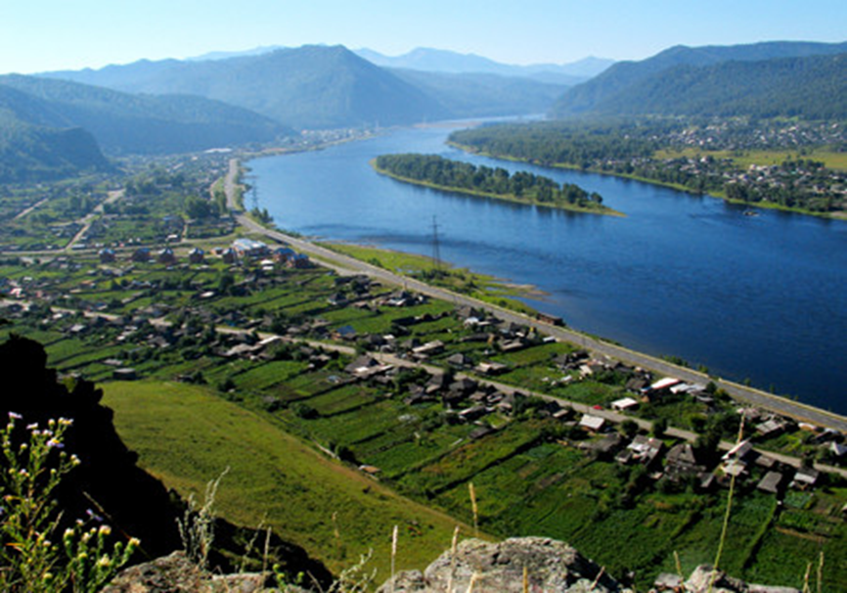
Газета распространяется бесплатно*
Орган издания Муниципальное образование «Сизинский сельсовет»
СЕГОДНЯ В НОМЕРЕ:
1. Объявление …………………………………………………………………………………..……..стр.2
2. Постановление администрации Сизинского сельсовета №18 от 01.03.2023 «Об обеспечении пожарной безопасности в весенне-летний период 2023 года» ………………………………… стр.2
3. Постановление администрации Сизинского сельсовета №19 от 01.03.2023 «О подготовке к безаварийному пропуску паводковых вод 2023 года» …………………………………………..стр.5
4.Постановление администрации Сизинского сельсовета №20 от 01.03.2023 «Об охране лесов от пожаров на территории Сизинского сельсовета в 2023 году»…………………………..…..стр.10
5. Осторожно! Тонкий лед! …………………………………………………………………….…….стр.13
6. Информация для родителей ……………………………………………………………………….стр.15

Внимание!
Прокурором Шушенского района по адресу п. Шушенское
ул. Первомайская, д.2, проводятся тематические приемы:

15.03.2023 года с 10:00 до 12:00 проводится прием граждан к Дню работников бытового обслуживания населения и жилищно-коммунального хозяйства;
22.03.2023 года с 10:00до 12:00 проводится прием граждан к Международному дню леса;
29.03.2023 года с 10:00 до 12:00 проводится прием граждан к Всемирному дню здоровья по вопросам соблюдения прав в сфере здравоохранения.

РОССИЙСКАЯ ФЕДЕРАЦИЯ
АДМИНИСТРАЦИЯ СИЗИНСКОГО СЕЛЬСОВЕТА
ШУШЕНСКОГО РАЙОНА КРАСНОЯРСКОГО КРАЯ

П О С Т А Н О В Л Е Н И Е

01.03.2023 с. Сизая № 18

Об обеспечении пожарной безопасности
в весенне-летний период 2023 года

В соответствии с Федеральным Законом «О пожарной безопасности» от 21.12.1994г. № 69-ФЗ и в целях повышения уровня пожарной безопасности объектов и населенных пунктов в весенне-летний период 2023 года

ПОСТАНОВЛЯЮ:

- Утвердить план мероприятий по обеспечению пожарной безопасности в весенне-летний период 2023 года (приложение № 1).
- Руководителям учреждений и организаций всех форм собственности обеспечить выполнение мероприятий по обеспечению пожарной безопасности в весенне-летний период 2023 года.
- Контроль за исполнением постановления оставляю за собой.
- Настоящее постановление вступает в силу со дня его подписания и подлежит опубликованию в газете «Сизинские вести».

Глава Сизинского сельсовета Т.А. Коробейникова

Приложение № 1 к постановлению
администрации Сизинского сельсовета
№ 18 от 01.03.2023

П Л А Н
Мероприятий по обеспечению пожарной безопасности в весенне-летний период 2023 года
№  п/п | Наименование мероприятий | Срок исполнения | Ответственные исполнители
1. | Провести комиссионные проверки систем звукового оповещения населения о пожарах | до 01.04.2023 | Администрация Сизинского сельсовета
2. | Обеспечить населенные пункты необходимым запасом воды для целей пожаротушения. Принять меры по восстановлению неисправных источников наружного противопожарного водоснабжения. Проверить работу звуковой сигнализации для оповещения людей о пожаре | постоянно | Администрация Сизинского сельсовета, участковый инспектор,  депутаты
3. | Провести ремонт пирсов на естественных водоисточниках для забора воды пожарными автомобилями | постоянно | Администрация Сизинского сельсовета, общественные инструктора
4. | Провести проверку исправности противопожарного (пожарных гидрантов, водонапорных башен, водоемов) | до 01.04.2023 | Администрация Сизинского сельсовета
5. | Провести проверку противопожарного состояния объектов жилого назначения, населенных пунктов. В ходе проверок организовать проведение собраний жителей по вопросам соблюдения требований пожарной безопасности и выработки мер, направленных на профилактику пожаров и гибели людей | постоянно | Администрация Сизинского сельсовета;  Начальник  ПЧ-422  Никулин А.А.
6. | Обеспечить боевую готовность пожарной техники МПО, приспособленной техники, привлекаемой к тушению пожаров, доукомплектовать пожарно-техническим вооружением | до 01.04.2023 | Начальник  ПЧ-422  Никулин А.А.
7. | Провести проверки чердачных и подвальных помещений, обеспечить закрытие на замки входных дверей, в целях исключения проживания и нахождения в них людей | до 01.05.2023 | Начальник  ПЧ-422  Никулин А.А.,  участковый инспектор
8. | Организовать обучение различных слоев населения мерам пожарной безопасности, распространение листовок, памяток | до 01.05.2023 | Руководители  организаций,  Администрация Сизинского сельсовета
9. | Для населенных пунктов, расположенных вблизи лесных массивов, разработать и выполнить мероприятия, исключающие возможность переброса огня при лесных пожарах на здания и сооружения (устройство защитных минерализованных полос, удаление сухой растительности и др.) | до 01.05.2023 | Руководители  организаций;  Администрация Сизинского сельсовета
10. | При наступлении сухой устойчивой, жаркой и ветреной погоды организовать патрулирование населенных пунктов силами населения и членами ДПД с первичными средствами пожаротушения, в случае необходимости принять правовой акт о запрещении на территории дачных и огородных участков в целях предотвращения перехода огня на существующие строения | постоянно | Администрация Сизинского сельсовета
11. | Обеспечить свободный подъезд пожарных автомобилей к зданиям, источникам противопожарного водоснабжения | постоянно | Администрация Сизинского сельсовета; Начальник  ПЧ-422  Никулин А.А.
12. | Провести сход граждан, профилактические беседы, организовать выступления в средствах массовой информации, в целях обучения населения мерам пожарной безопасности | до 01.05.2023 | Администрация Сизинского сельсовета
13. | Провести беседы с гражданами о соблюдении требований безопасности при пользовании бытовым газом и газобаллонным оборудованием | до 01.05.2023 | Администрация Сизинского сельсовета;  Начальник  ПЧ-422  Никулин А.А.
14. | Поддержать резерв горюче - смазочных материалов для тушения крупных и сложных пожаров | постоянно | Начальник  ПЧ-422  Никулин А.А.

РОССИЙСКАЯ ФЕДЕРАЦИЯ
АДМИНИСТРАЦИЯ СИЗИНСКОГО СЕЛЬСОВЕТА
ШУШЕНСКОГО РАЙОНА КРАСНОЯРСКОГО КРАЯ

П О С Т А Н О В Л Е Н И Е

от 01.03.2023 г. с. Сизая № 19

О подготовке к безаварийному пропуску
паводковых вод 2023 года

В целях предупреждения возникновения чрезвычайных ситуаций, защиты и обеспечения жизнедеятельности населения, сохранности объектов экономики и материально-технических ресурсов в период весеннего половодья 2023 года и исполнения Закона Красноярского края от 10.02.2000 года № 9-631 «О защите населения и территории Красноярского края от чрезвычайных ситуаций природного и техногенного характера», на основании постановления Администрации Шушенского района от 27.02.2023 года № 245, Решения КЧС и ПБ Администрации Шушенского района от 28.02.2023 года №3, на основании Устава Сизинского сельсовета

П О С Т А Н О В Л Я Ю:

- Утвердить состав комиссии по предупреждению и ликвидации ЧС на 2023 год (приложение № 1).
- Создать нештатные водомерные посты и утвердить состав нештатных наблюдателей за состоянием уровня воды в реках: Енисей, Голубая, Сизая (приложение № 2).
- Утвердить график дежурства ответственных работников администрации с 15.03.2023 года и до окончания паводкоопасного периода (приложение № 3).
- Возложить на комиссию по ЧС рассмотрение вопросов по координации работ по подготовке предприятий и организаций всех форм собственности, к пропуску паводковых вод, предупреждению и ликвидации возможных неблагоприятных последствий весеннего половодья. Установить, что заседание комиссии ЧС проводятся по мере необходимости в зависимости от складывающейся обстановки.
- Утвердить план мероприятий по обеспечению безаварийного пропуска паводка, безопасности населения, сохранности объектов экономики и материально-технических ресурсов в период весеннего половодья 2023 года (приложение № 4).
- Рекомендовать руководителям предприятий и организаций не зависимо от форм собственности, зарегистрированных на территории Сизинского сельсовета, создать спасательные группы, разработать планы мероприятий по обеспечению безопасности работающих граждан, сохранности объектов экономики и материально-технических ресурсов в период весеннего половодья 2023 года.
- Контроль за выполнением данного постановления оставляю за собой.
- Постановление вступает в силу со дня его подписания.

Глава Сизинского сельсовета Т.А. Коробейникова

Приложение № 1
к постановлению администрации
Сизинского сельсовета
№ 19 от 01.03.2023 г.

Состав противопаводковой комиссии Сизинского сельсовета

Председатель комиссии | Коробейникова Татьяна  Анатольевна | Глава Сизинского сельсовета | 89232121942
Заместитель председателя | Злобин Алексей Валентинович | Председатель Сизинского сельского Совета депутатов | 89130549865

Члены комиссии:
Волчкова Ольга Владимировна | Заместитель главы Сизинского сельсовета | 89130532865
Никулин Андрей Анатольевич | Начальник ПО-422  с. Сизая | 89135444579
Ситникова Галина Федоровна | Директор Московской СОШ им. И. Ярыгина | 89135457340
Иванников Игорь Николаевич | Директор ООО «Цветные камни» | 89029961290
Загарин Александр Сергеевич | Ген директор ООО «Борус плюс» | 89831920822

Приложение № 2
к постановлению администрации
Сизинского сельсовета
№ 19 от 01.03.2023 г.

Список нештатных наблюдателей за состоянием паводковых вод:

- Изаков Петр Иванович тел. 8 913 050 59 24
- Скворцова Галина Васильевна тел. 8 923 214 46 44
- Пидрик Юлия Федоровна тел. 8 983 256 01 62
- Юшкова Елена Николаевна тел. 8 983 278 71 34
- Кашин Андрей Леонидович тел. 8 913 441 58 31

Примечание:
Производить визуальный осмотр уровня воды в реках Енисей, Сизая, Голубая.
В случае подъёма воды до уровня, предоставляющего опасность выхода рек из берегов информировать:

- Председателя Совета депутатов Злобина Алексея Валентиновича (тел. 8 9130549865);
- Главу Сизинского сельсовета Коробейникову Татьяну Анатольевну (тел. 89232121942);
- Заместителя главы Сизинского сельсовета Волчкову Ольгу Владимировну (тел. 89130532865);
- Единую дежурно - диспетчерскую службу Шушенского района (ЕДДС) тел. 8 (39139) 3-75-95
- Вести наблюдения за паводковой обстановкой с 15.03.2023 года до окончания паводкоопасного периода.

Приложение №3
к постановлению администрации
Сизинского сельсовета
от 01.03.2023г. № 19

График
дежурства ответственных сотрудников администрации с 08.00 часов 15.03.2023 года до 08.00 часов 01.04.2023 года

Дата и время дежурства | Должность, Ф.И.О., ответственного дежурного | № телефона  ответственного дежурного | Ф.И.О.  дежурного водителя | № телефона  дежурного водителя
с 08.00 часов 15.03.2023  до 08.00 часов 16.03.2023 | Заместитель главы Сизинского сельсовета Волчкова Ольга Владимировна | 89130532865 | Волчкова Ольга Владимировна | 89130532865
с 08.00 часов 16.03.2023  до 08.00 часов 17.03.2023 | Председатель Сизинского сельского Совета депутатов  Злобин Алексей Валентинович | 89130549865 | Злобин Алексей Валентинович | 89130549865
с 08.00 часов 17.03.2023  до 08.00 часов 18.03.2023 | Глава Сизинского сельсовета Коробейникова Татьяна Анатольевна | 89232121942 | Коробейникова Татьяна Анатольевна | 89232121942
с 08.00 часов 18.03.2023  до 08.00 часов 19.03.2023 | Заместитель главы Сизинского сельсовета Волчкова Ольга Владимировна | 89130532865 | Волчкова Ольга Владимировна | 89130532865
с 08.00 часов 19.03.2023  до 08.00 часов 20.03.2023 | Председатель Сизинского сельского Совета депутатов  Злобин Алексей Валентинович | 89130549865 | Злобин Алексей Валентинович | 89130549865
с 08.00 часов 20.03.2023  до 08.00 часов 21.03.2023 | Глава Сизинского сельсовета Коробейникова Татьяна Анатольевна | 89232121942 | Коробейникова Татьяна Анатольевна | 89232121942
с 08.00 часов 21.03.2023  до 08.00 часов 22.03.2023 | Заместитель главы Сизинского сельсовета Волчкова Ольга Владимировна | 89130532865 | Волчкова Ольга Владимировна | 89130532865
с 08.00 часов 22.03.2023  до 08.00 часов 23.03.2023 | Председатель Сизинского сельского Совета депутатов  Злобин Алексей Валентинович | 89130549865 | Злобин Алексей Валентинович | 89130549865
с 08.00 часов 23.03.2023  до 08.00 часов 24.03.2023 | Глава Сизинского сельсовета Коробейникова Татьяна Анатольевна | 89232121942 | Коробейникова Татьяна Анатольевна | 89232121942
с 08.00 часов 24.03.2023  до 08.00 часов 25.03.2023 | Заместитель главы Сизинского сельсовета Волчкова Ольга Владимировна | 89130532865 | Волчкова Ольга Владимировна | 89130532865
с 08.00 часов 25.03.2023  до 08.00 часов 26.03.2023 | Председатель Сизинского сельского Совета депутатов  Злобин Алексей Валентинович | 89130549865 | Злобин Алексей Валентинович | 89130549865
с 08.00 часов 26.03.2023  до 08.00 часов 27.03.2023 | Глава Сизинского сельсовета Коробейникова Татьяна Анатольевна | 89232121942 | Коробейникова Татьяна Анатольевна | 89232121942
с 08.00 часов 27.03.2023  до 08.00 часов 28.03.2023 | Заместитель главы Сизинского сельсовета Волчкова Ольга Владимировна | 89130532865 | Волчкова Ольга Владимировна | 89130532865
с 08.00 часов 28.03.2023  до 08.00 часов 29.03.2023 | Председатель Сизинского сельского Совета депутатов  Злобин Алексей Валентинович | 89130549865 | Злобин Алексей Валентинович | 89130549865
с 08.00 часов 29.03.2023  до 08.00 часов 30.03.2023 | Глава Сизинского сельсовета Коробейникова Татьяна Анатольевна | 89232121942 | Коробейникова Татьяна Анатольевна | 89232121942
с 08.00 часов 30.03.2023  до 08.00 часов 31.03.2023 | Заместитель главы Сизинского сельсовета Волчкова Ольга Владимировна | 89130532865 | Волчкова Ольга Владимировна | 89130532865
с 08.00 часов 31.03.2023  до 08.00 часов 01.04.2023 | Председатель Сизинского сельского Совета депутатов  Злобин Алексей Валентинович | 89130549865 | Злобин Алексей Валентинович | 89130549865

Информацию передавать два раза в сутки с 8.00 до 8.30 часов и с 18.00 до 18.30 часов, а в случаях ЧС – незамедлительно в ЕДДС Единую дежурно-диспетчерскую службу района по тел./факс: 8 (39139) 3-75-95
Пожарная часть с. Сизая 8 (39139) 22-6-73, 22-6-75
Дежурная часть полиции п. Шушенское 8 (39139) 3-29-86
Участковый уполномоченный полиции Пестов Евгений Александрович 89993141484
8 999 314 49 73 (Александр Михайлович Арчинеков 89233411024), или 02

Приложение № 4
к постановлению администрации
Сизинского сельсовета
№ 19 от 01.03.2023 г.

П Л А Н
мероприятий по предупреждению и ликвидации ЧС в период
паводка 2023 года

№ | Наименование мероприятий | Срок исполнения | Ответственный исполнитель
1. | Провести инструктивное совещание с руководителями учреждений, организаций | до 16.03.2023г | Глава  Сизинского сельсовета  Т.А. Коробейникова
2. | Обеспечение постоянной связи с Енисейским бассейновым водным управлением, гидрометеостанцией, получение от них сведений о сложившихся и ожидаемых гидрологических условиях на реках | постоянно  с 01.03.2023г | Заместитель главы Сизинского сельсовета  О.В. Волчкова
3. | Создать мобильные бригады для оказания помощи жителям, нуждающимся в посторонней помощи в эвакуации жителей, сохранении материальных ценностей (вывод скота, подъем запасов из погребов и т.д.) | до 16.03.2023г | Заместитель главы Сизинского сельсовета  О.В. Волчкова
4. | Провести инструктажи граждан, проживающих по улицам, расположенным вдоль реки с.Сизая ул. Песочная, Шахматная, Московская, Щетинкина. Разработать памятки о действиях населения в случае наводнения | до 16.03.2023г | А.В. Злобин  Л.С. Акулич  А.С. Жолобов  С.В. Станковцева
5. | Определить места отселения из зон затопления для временного нахождения граждан (СДК, школа, больница). Подготовить помещения для хранения домашних вещей в случае затопления жилья (СДК, гараж администрации) | до 16.03.2023г | Глава  Сизинского сельсовета  Т.А. Коробейникова
6. | В период подъема воды в реках Сизая, Голубая постоянно контролировать пешеходные переходы, переезды на указанных реках | постоянно | Заместитель главы Сизинского сельсовета  О.В. Волчкова
7. | Подготовить технику, ГСМ и предоставить в случае необходимости эвакуации людей, личного, общественного имущества, животных | до 16.03.2023г | Глава  Сизинского сельсовета  Т.А. Коробейникова
8. | Организовать прием пострадавших в Сизинской участковой больнице | при возникновении необходимости | Старшая медсестра Сизинской участковой больницы  Н.А. Муковозова
9. | Обеспечения контроля за особо опасными водохозяйственными объектами и сооружениями (водозаборные сооружения и их зоны сохранности, защитные и берегоукрепительные дамбы, мосты) путем организации постов наблюдения за развитием паводковой обстановки | постоянно | Председатель Сизинского сельского Совета депутатов  А.В. Злобин
10. | Проведение работ во избежание заторов льда на реках | при возникновении необходимости | Глава  Сизинского сельсовета  Т.А.Коробейникова
11. | Определение ущерба от вредного воздействия паводковых вод, составление отчетов о пропуске весеннего половодья | при возникновении необходимости | Комиссия по ЧС
12. | Организация подвоза питьевой воды, продуктов питания, одежды, необходимого имущества и инвентаря пострадавшим, в случае затопления | при возникновении необходимости | Председатель Сизинского сельского Совета депутатов  А.В. Злобин

РОССИЙСКАЯ ФЕДЕРАЦИЯ
АДМИНИСТРАЦИЯ СИЗИНСКОГО СЕЛЬСОВЕТА
ШУШЕНСКОГО РАЙОНА КРАСНОЯРСКОГО КРАЯ

П О С Т А Н О В Л Е Н И Е

01.03.2023 с. Сизая № 20

Об охране лесов от пожаров
на территории Сизинского
сельсовета в 2023 году

В соответствии с Федеральным Законом «О пожарной безопасности» от 21.12.1994г. № 69-ФЗ и в целях предупреждения возникновения чрезвычайных ситуаций, вызванных лесными пожарами, защиты и обеспечения жизнедеятельности населения, сохранности объектов экономики, предотвращения крупного материального ущерба, исполнения постановления Правительства РФ от 30.06.2007 № 417 «Об утверждении правил пожарной безопасности в лесах, на основании Устава Сизинского сельсовета,

ПОСТАНОВЛЯЮ:

1. Утвердить план организационно-технических мероприятий по охране лесов от пожаров на 2023 год (приложение № 1).
2. Утвердить состав комиссии по организации охраны и защите лесов от пожаров на 2023 год (приложение № 2).
3. Комиссии по организации охраны и защите лесов от пожаров обеспечить:
- координацию работ по борьбе с лесными пожарами на территории Сизинского сельсовета;
- принятие оперативных решений в случаях возникновения высокой пожароопасной ситуации в лесном фонде на территории Сизинского сельсовета;
- при возникновении крупных лесных пожаров обеспечить информирование, оповещение и привлечение сил и средств организаций сельсовета для выполнения пожарных мероприятий.
4. Руководителям учреждений, предпринимателям, занимающимся заготовкой древесины, запретить в пожароопасный период сжигать отходы после заготовки древесины.
5. Контроль за исполнением постановления оставляю за собой.
6. Настоящее постановление вступает в силу со дня его подписания и подлежит опубликованию в газете «Сизинские вести» и на официальном сайте МО «Сизинский сельсовет».
7. Постановление вступает в силу в день, следующим за днем его официального опубликования.

Глава Сизинского сельсовета Т.А. Коробейникова

Приложение № 1 к постановлению
администрации Сизинского сельсовета
№ 20 от 01.03.2023

П Л А Н
организационно-технических мероприятий по охране лесов от пожаров на 2023 год

№  п/п | Наименование мероприятий | Срок исполнения | Ответственные исполнители
1. | Провести сход граждан, профилактические беседы, организовать выступления в средствах массовой информации, в целях обучения населения мерам пожарной безопасности | до 01.05.2023 | Администрация Сизинского сельсовета
2. | Произвести устройство защитных минерализованных полос вокруг населенных пунктов МО «Сизинский сельсовет» | апрель - май  2023г | Администрация Сизинского сельсовета
3. | Организовать информирование населения о состоянии пожарной обстановки в лесах и о мерах, принимаемых органами местного самоуправления по охране и защите лесов | постоянно,  в течение пожароопасного периода | Администрация Сизинского сельсовета;  Начальник  ПЧ-422  Никулин А.А.
4. | Обеспечить выполнение первичных мер пожарной безопасности в границах населенных пунктов МО «Сизинский сельсовет» | постоянно,  в течение пожароопасного периода | Администрация Сизинского сельсовета;  Начальник  ПЧ-422  Никулин А.А.
5. | Обеспечить соблюдение правил пожарной безопасности на необрабатываемых (брошенных) землях сельскохозяйственного назначения | постоянно,  в течение пожароопасного периода | Администрация Сизинского сельсовета;  лесхоз,  руководители предприятий и учреждений

Приложение № 2 к постановлению
администрации Сизинского сельсовета
№ 20 от 01.03.2023

Состав
комиссии по организации охраны и защите лесов от пожаров на 2023 год

Председатель комиссии – глава Сизинского сельсовета Т.А. Коробейникова
Заместитель председателя – начальник ПЧ-422 с. Сизая А.А. Никулин

Члены комиссии:

- Лесничий Саяно-Шушенского лесхоза Н.А. Горинов
- Директор ООО «Мал-Яр» А.А. Ярыгин
- Директор ООО «Борус Плюс» А.С. Загарин
- Директор ООО «Том ГДК» И.Н. Иванников

ТОНКИЙ ЛЁД !

Ежегодно тонкий лед становится причиной гибели людей. Как правило,
среди погибших чаще всего оказываются дети и рыбаки. Избежать
происшествий можно, если соблюдать правила безопасности. Одна из самых частых причин трагедий на водоёмах - алкогольное опьянение. Люди неадекватно реагируют на опасность и в случае чрезвычайной ситуации становятся беспомощными.

1. Безопасным для человека считается лед толщиной не менее 10 сантиметров в пресной воде и 15 см в соленой.
2. В устьях рек и притоках прочность льда ослаблена. Лед непрочен в местах быстрого течения, бьющих ключей и стоковых вод, а также в районах произрастания водной растительности, вблизи деревьев и камыша.
3. Если температура воздуха выше 0 градусов держится более трех дней, то прочность льда снижается на 25 %.
4. Прочность льда можно определить визуально: лёд прозрачный голубого, зеленого оттенка – прочный, а прочность льда белого цвета в 2 раза меньше.
Лёд, имеющий оттенки серого, матово-белого или желтого цвета является наиболее ненадежным. Такой лёд обрушивается без предупреждающего потрескивания.
5. Не отпускать детей на лед (на рыбалку, катание на лыжах, коньках) без сопровождения взрослых.

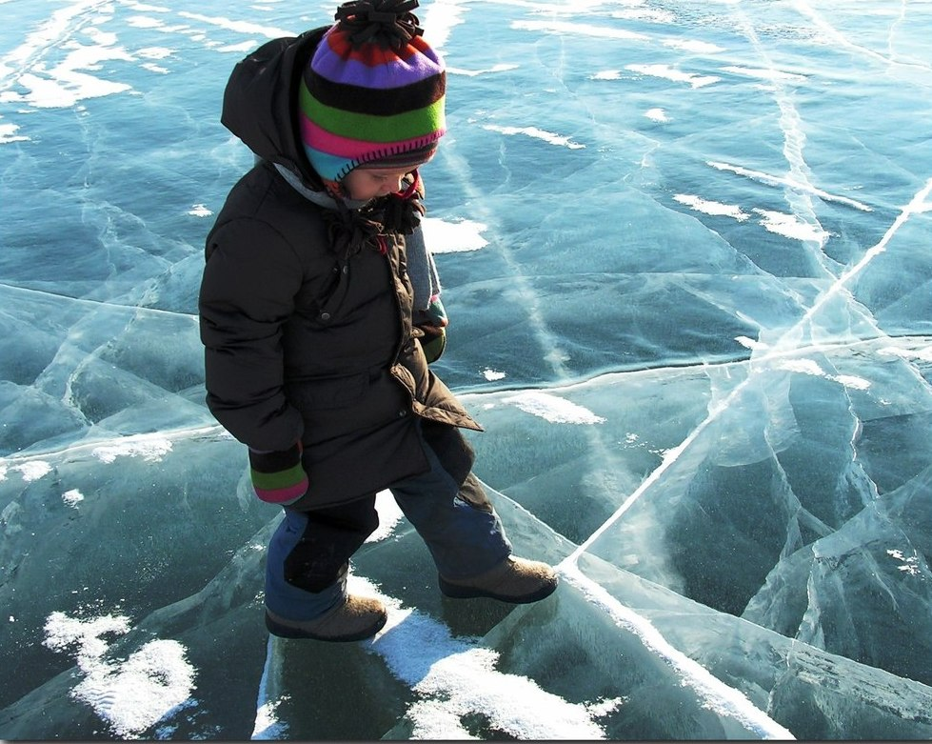
Правила поведения на льду:

1. Нельзя выходить на лед в темное время суток и при плохой видимости (туман, снегопад, дождь).
2. При переходе через реку следует пользоваться организованными ледовыми переправами.
3. При вынужденном переходе водоема безопаснее всего придерживаться проторенных троп или идти по уже проложенной лыжне. Но если их нет, надо перед тем, как спуститься на лед, очень внимательно осмотреться и наметить предстоящий маршрут.
4. Нельзя проверять прочность льда ударом ноги. Если после первого сильного удара поленом или лыжной палкой покажется хоть немного воды,
— это означает, что лед тонкий, по нему ходить нельзя. В этом случае следует немедленно отойти по своему же следу к берегу, скользящими
шагами, не отрывая ног ото льда и расставив их на ширину плеч, чтобы нагрузка распределялась на большую площадь. Точно так же поступают при предостерегающем потрескивании льда и образовании в нем трещин.
5. Оказавшись на тонком, потрескивающем льду, следует осторожно повернуть обратно и скользящими шагами возвращаться по пройденному пути к берегу.
6. На замерзший водоем необходимо брать с собой прочный шнур длиной 20 — 25 метров с большой глухой петлей на конце и грузом. Груз поможет забросить шнур к провалившемуся в воду товарищу, петля нужна для того, чтобы пострадавший мог надежнее держаться, продев ее под мышки.
7. При переходе водоема группой необходимо соблюдать расстояние друг от друга (5–6 м).
8. Замерзшую реку (озеро) лучше переходить на лыжах, при этом крепления лыж нужно расстегнуть, чтобы при необходимости быстро их сбросить; лыжные палки держать в руках, не накидывая петли на кисти рук, чтобы в случае опасности сразу их отбросить.
9. Особенно осторожным нужно быть в местах, покрытых толстым слоем снега, в местах быстрого течения и выхода родников, вблизи выступающих над поверхностью кустов, осоки, травы, в местах впадения в водоемы ручьев, сброса вод промышленных предприятий.
10. Если есть рюкзак, повесить его на одно плечо, что позволит легко освободиться от груза в случае, если лед провалится.
11. При рыбной ловле на льду не рекомендуется делать лунки на расстоянии 5-6 метров одна от другой. Чтобы избежать беды, у рыбака должны быть спасательный жилет или нагрудник, а также веревка – 15-20 м длиной с петлей на одном конце и грузом 400-500 г на другом.
12. Надо знать, что человек, попавший в ледяную воду, может окоченеть через 10-15 минут, а через 20 минут потерять сознание. Поэтому жизнь пострадавшего зависит от сообразительности и быстроты действия
спасателей.
ЗАПРЕЩАЕТСЯ: выходить на лед в состоянии алкогольного опьянения, прыгать и бегать по льду, собираться большим количеством людей в одной точке, выходить на тонкий лед, который образовался на реках с быстрым течением.

Что делать, если Вы провалились под лед?

1. Не паниковать, не делать резких движений, стабилизировать дыхание.
2. Широко раскинуть руки в стороны и постараться зацепиться за кромку льда, чтобы не погрузиться с головой.
3. По-возможности перебраться к тому краю полыньи, где течение не увлечет Вас под лед.
4. Попытаться осторожно, не обламывая кромку, без резких движений, наползая грудью, лечь на край льда, забросить на него одну, а затем и другую ногу. Если лед выдержал, медленно, откатится от кромки и ползти к берегу.
5. Передвигаться нужно в ту сторону, откуда пришли, ведь там лед уже проверен на прочность.

Оказание помощи пострадавшему, провалившемуся под лед:

1. Вооружиться любой длинной палкой, доской, шестом или веревкой. Можно связать воедино шарфы, ремни или одежду.
2. Подползать к полынье очень осторожно, широко раскинув руки.
3. Сообщить пострадавшему криком, что идете ему на помощь, это придаст ему силы, уверенность.
4. Если Вы не один, то, лечь на лед и двигаться друг за другом.
5. Подложить под себя лыжи, фанеру или доску, чтобы увеличить площадь опоры и ползти на них.
6. За 3–4 метра протянуть пострадавшему шест, доску, кинуть веревку или шарф или любое другое подручное средство.
7. Подавать пострадавшему руку небезопасно, так как, приближаясь к полынье, вы увеличите нагрузку на лед и не только не поможете, но и сами рискуете провалиться.
8. Осторожно вытащить пострадавшего на лед, и вместе с ним ползком выбираться из опасной зоны.
9. Доставить пострадавшего в теплое (отапливаемое) помещение. Оказать ему помощь: снять и отжать всю одежду, по возможности переодеть в сухую одежду и укутать полиэтиленом (возникнет эффект парника).
10. Вызвать скорую помощь – 112.

Оказание первой медицинской помощи пострадавшему:

1. При попадании жидкости в дыхательные пути, пострадавшему необходимо очистить полость рта, уложить его животом на колено так, чтобы голова свисала к земле и, энергично нажимая на грудь и спину, удалить воду из желудка и легких.
2. Приступить к выполнению искусственного дыхания.
3. Немедленно вызвать скорую медицинскую помощь.

Инструктор противопожарной профилактики
Шушенского района, Светлана Мамонтова

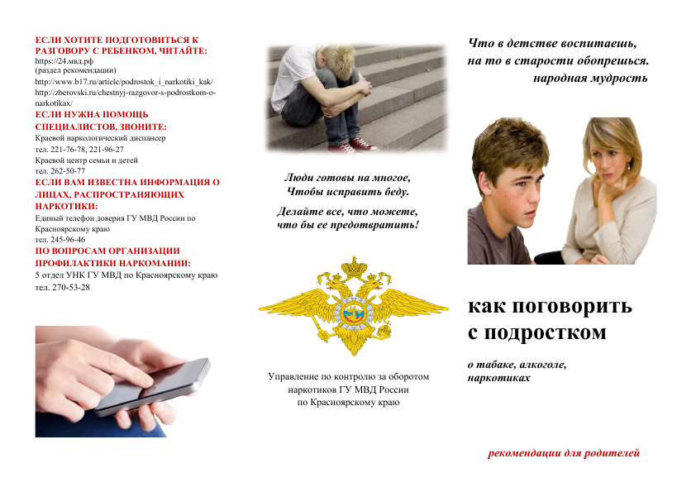

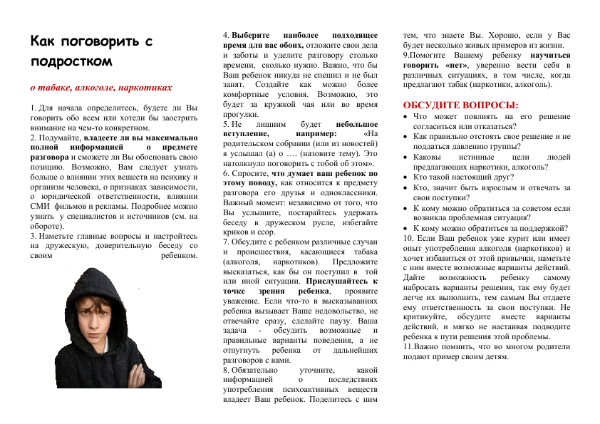

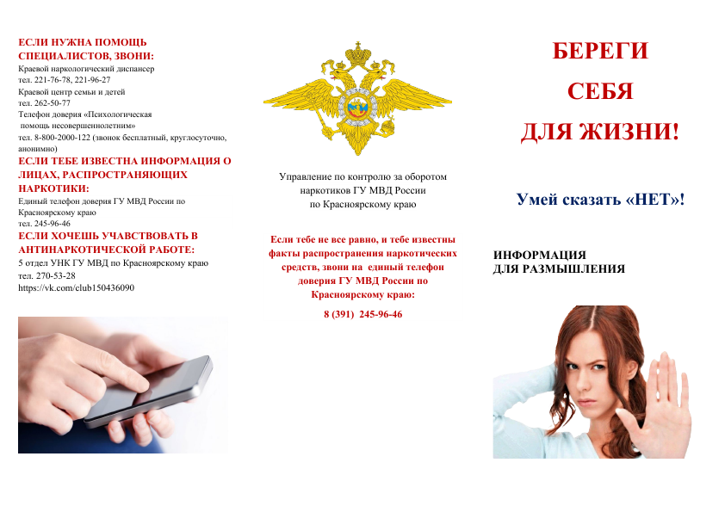

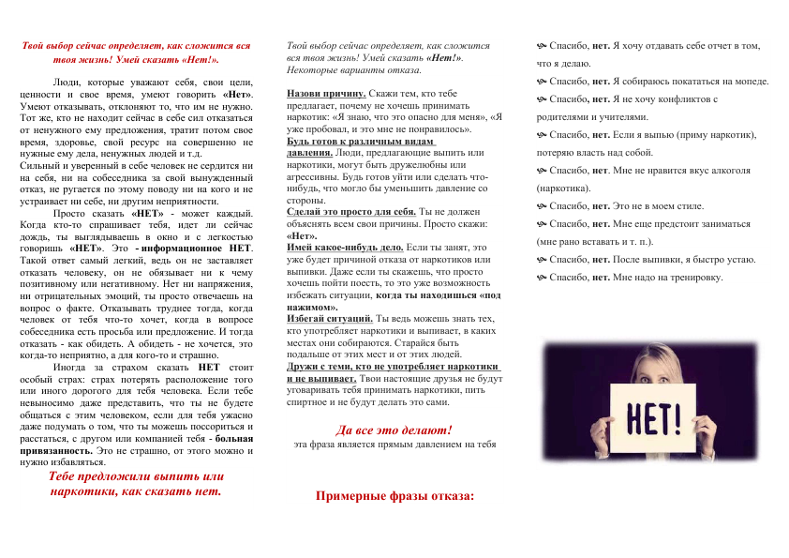

Учредитель: Администрация Сизинского сельсовета | Адрес: 662732, Красноярский край, Шушенский р-н, с. Сизая, ул. Ленина, 86-а Тел. 8(39139)22-6-71, факс: 8(39139) 22-4-31 | Издание утверждено 3.04.2008 г. тиражом в 500 экземпляров.

